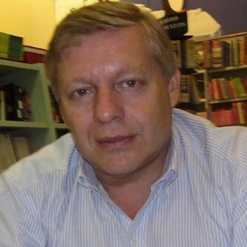

Alberto Hutschenreuter

Doctor en Relaciones Internacionales (USAL, con honores). Posgrado en Control y gestión de políticas públicas. Ex profesor en la Universidad de Buenos Aires, en el Instituto del Servicio Exterior de la Nación (ISEN) y en la Escuela Superior de Guerra Aérea. Actualmente es profesor en la Diplomatura en RI de la Universidad Abierta Interamericana. Ha escrito numerosos libros Su última obra, publicada en 2021 por Editorial Almaluz, se titula "Ni guerra ni paz. Una ambigüedad inquietante".